I SEMICONDUTTORI

I materiali che nella loro struttura a bande presentano un intervallo proibito di energie che separa e individua una banda inferiore (banda di valenza) e una superiore (banda di conduzione) sono detti semiconduttori, se l'intervallo di energia proibito è inferiore a un certo valore, di solito fissato a 2,00 volt. Questi materiali anche ad alto livello di purezza mostrano la proprietà della conduzione elettrica, detta intrinseca, se portati ad una certa temperatura sufficiente a causare per eccitazione termica la presenza di portatori di carica. Un semiconduttore puro , non soggetto al fenomeno del drogaggio, detto anche intrinseco, possiede due tipi di portatori di carica, gli elettroni e le lacune, e la sua conducibilità sarà dovuta a due meccanismi differenti. Questi portatori sono generati per effetto della eccitazione termica di elettroni nella banda di conduzione, i quali stessi lasciano un numero eguale di lacune nella banda di valenza.
La lacuna è in realtà un portatore di carica fittizio, ovviamente non corrisponde a nessuna particella elementare (tantomeno ad un antielettrone o positrone, e⁺ !) ma risulta utile introdurre questo concetto per due motivi. Innanzitutto il movimento per lacune è un movimento sostanzialmente diverso; nel modello semplificato un elettrone si muove ad occupare una lacuna ma lascia libera una posizione che diventa una nuova lacuna occupabile da un altro elettrone e così via (modello dell'autorimessa); nel modello quantomeccanico vengono liberati alcuni livelli energetici alla sommità della banda di conduzione permettendo ad alcuni elettroni di essere accelerati andando ad occupare questi livelli. In entrambi i casi si afferra la diversità della situazione conduttiva per elettroni, che si trovano al fondo di una banda di conduzione con una serie molto ampia di livelli a disposizione. Come conseguenza la lacuna ('h', hole) possiede una mobilità diversa da quelle dell'elettrone, quindi conduce la corrente in maniera diversa.
I semiconduttori intrinseci (es. Ge, Si) possiedono una struttura cubica del tipo del diamante. In questa struttura i legami hanno carattere prevalentemente covalente e quindi anche fortemente direzionale; gli elettroni di legame, che si dispongono nella banda di valenza, possono essere considerati confinati sui legami e quindi non possiedono la possibilità di movimento, a meno che non venga loro fornita sufficiente energia termica in modo da liberarli dal loro stato di legame e portarli in uno stato libero, nella banda di conduzione). Ogni elettrone liberato in questo modo genera inoltre una lacuna, che può condurre appunto elettricità.
Il moto di una lacuna verso una direzione arbitraria (es. a destra) equivale al moto di un elettrone verso sinistra, tuttavia mentre il movimento 'formale' della lacuna si può descrivere abbastanza intuitivamente, i moti complessivi degli elettroni di valenza durante lo spostamento della lacuna risultano piuttosto complessi da descrivere. Un modello intuitivo può essere quello cosidetto 'dell'autorimessa' o di Schockley, in cui si evidenzia come il 'vuoto' creato dalla lacuna viene occupato via via da elettroni diversi durante il movimento della stessa lacuna. Come già detto, l'introduzione di una particella fittizia, come la lacuna, facilita il calcolo, introducendo per questa stessa particella quantità fisiche come la massa effettiva, la velocità di deriva, la velocità di ricombinazione ecc.
Sia nei semiconduttori intrinseci che (come vedremo tra breve) in quelli estrinseci la densità elettronica nella banda di valenza, nella banda di conduzione e per quelli estrinseci nella banda delle impurezze (accettrici o donatrici) può essere descritta in base alla consueta statistica di Fermi. La differenza è costituita dal fatto che ben determinati intervalli di energie sono proibiti e quindi non accessibili; essi vengono quindi 'cancellati' dalla distribuzione.
La probabilità di occupazione degli stati in un semiconduttore segue comunque la statistica di Fermi (vedi figura)

1
f(E) = ————————
1 + exp[(E-E_{F})/kT]

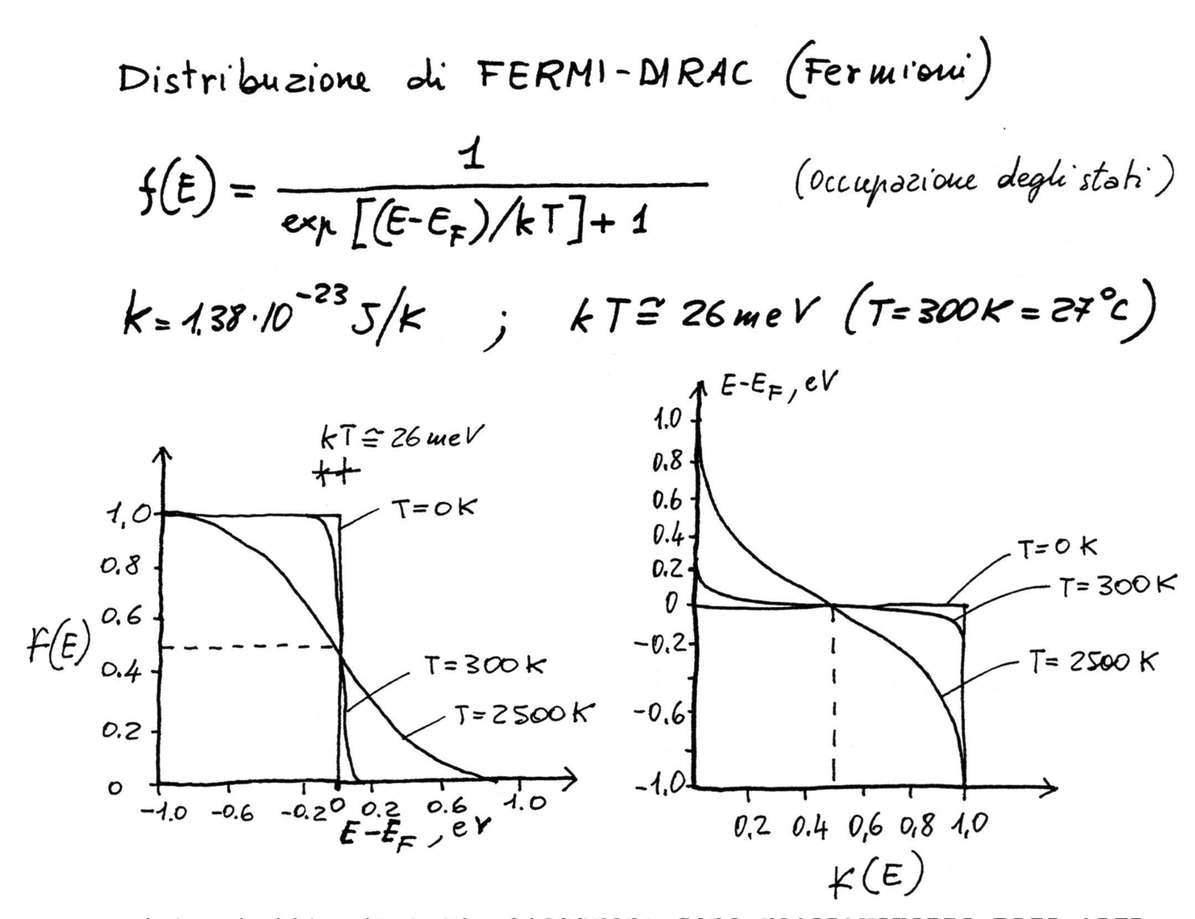
come in un metallo, in quanto essa non dipende dalla struttura a bande; tuttavia per tutta l'estensione della banda proibite ( o intervallo proibito) non vi sono stati e la funzione di Fermi scende a zero.
Per ottenere l'effettiva distribuzione delle energie degli elettroni si può sovraimporre la curva di Fermi con la struttura a bande; si può dimostrare che in prima approssimazione per un semiconduttore intrinseco il livello di Fermi si trova a metà della banda proibita. In un semiconduttore estrinseco di tipo 'n' gli elettroni provenienti dai donatori possono sia riempire le lacune nella banda di valenza, sia entrare nella banda di conduzione, con l'effetto complessivo di spostare verso l'alto tutta la distribuzione. In un materiale di tipo 'p'invece gli atomi accettori impoveriscono di elettroni sia la banda di conduzione che quella di valenza, con l'effetto di spostare verso il basso la distribuzione di Fermi. Analoga sorte tocca al livello di Fermi, che si può considerare il baricentro della distribuzione elettronica. Poichè un semiconduttore estrinseco diventa intrinseco quando la temperatura aumenta, il livello di Fermi tende a spostarsi verso il centro della banda proibita all'aumentare della temperatura.
Esaminiamo dapprima un semiconduttore intrinseco; la sua struttura a bande sara caratterizzata da un certo intervallo proibito o Energy Gap (Eg) che separa la banda di valenza dalla banda di conduzione : valori tipici di Eg sono ≈1.1 V per il silicio e ≈0,7 V per il germanio.

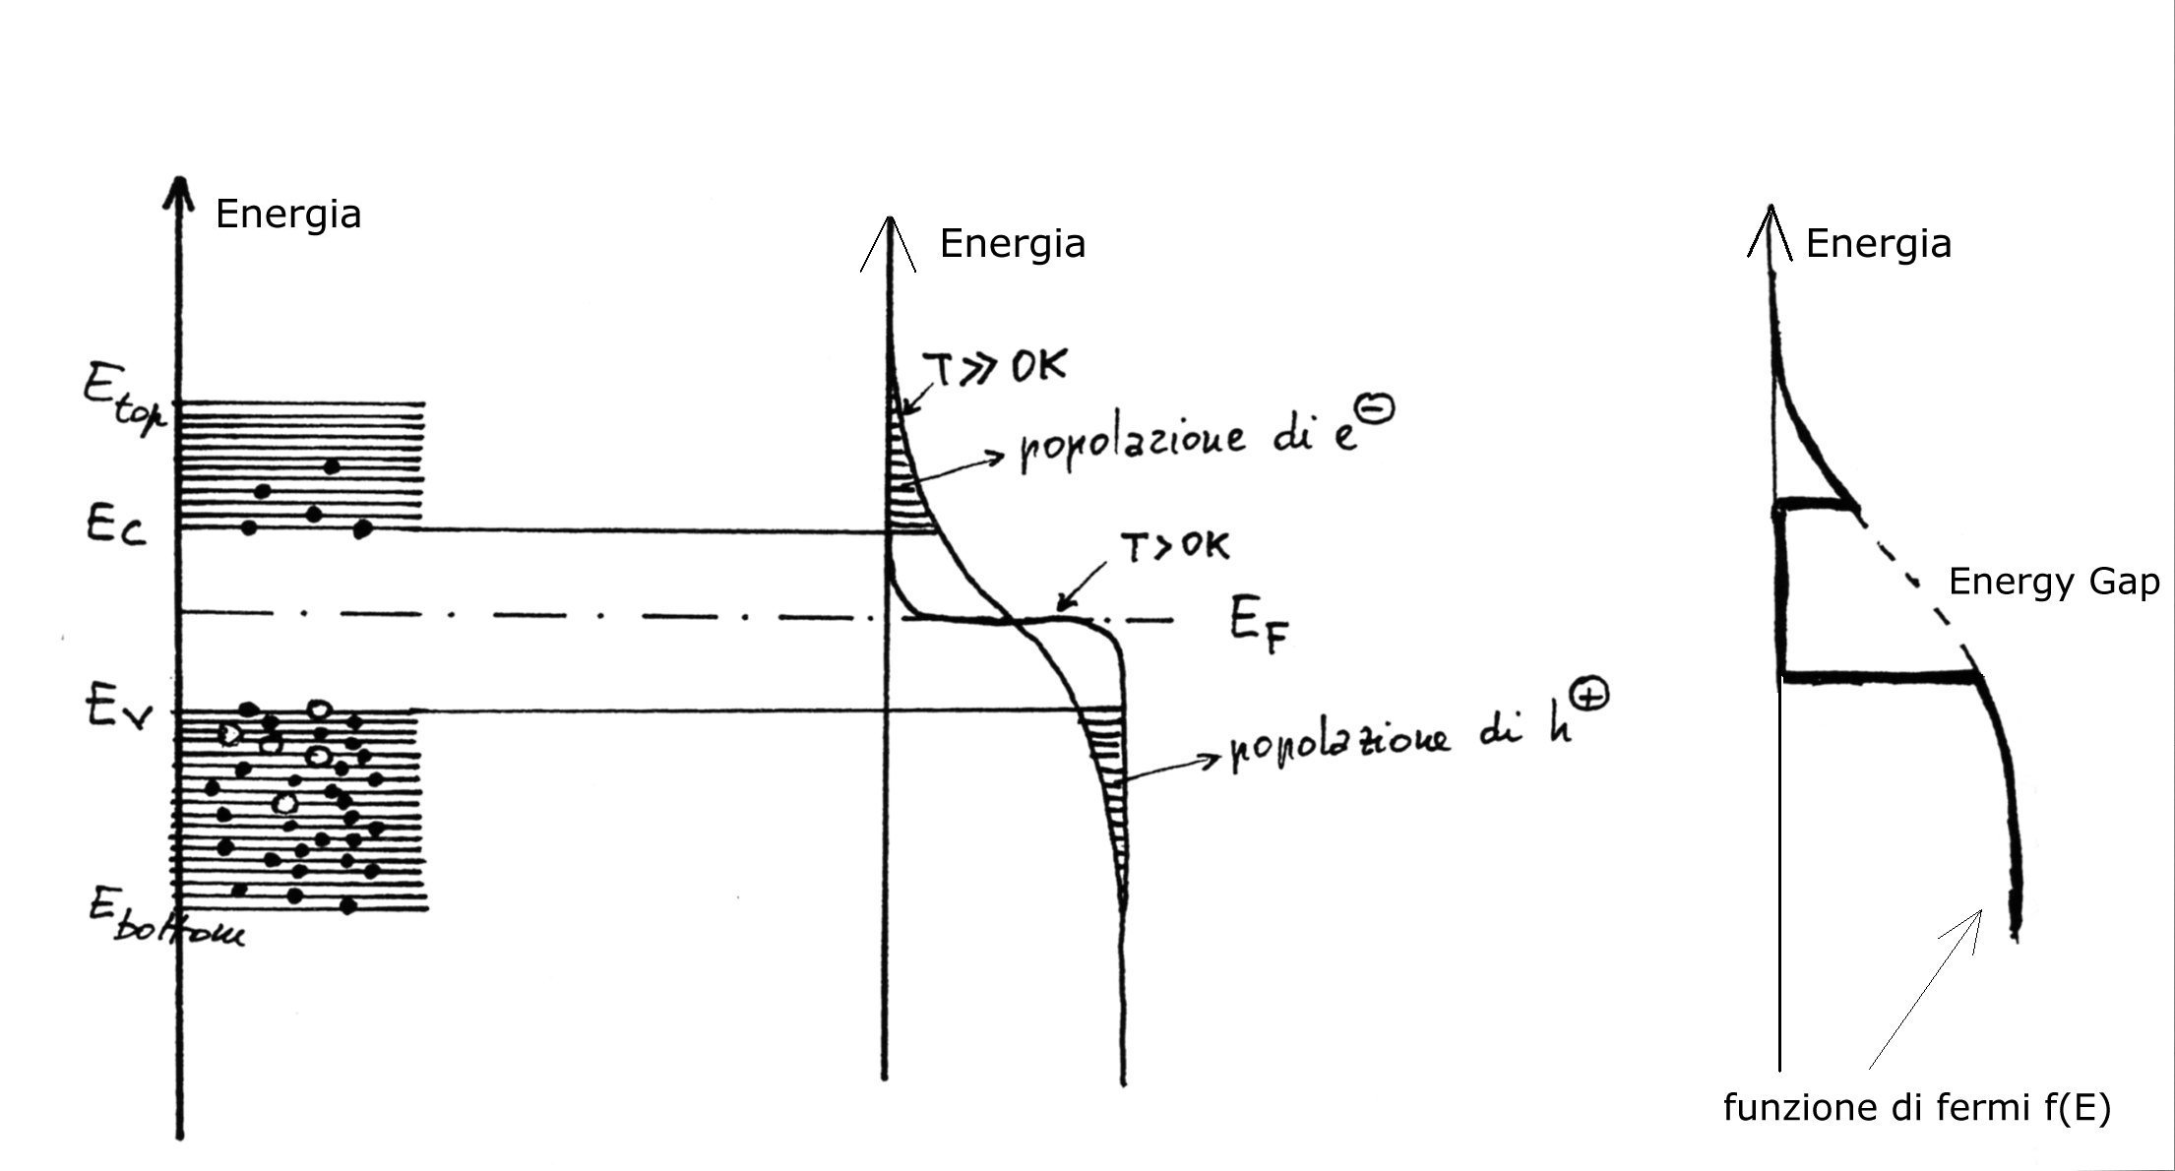
Fig. Diverse rappresentazioni della distribuzione degli elettroni e delle lacune in un semiconduttore intrinseco (non drogato)

Siamo dapprima interessati a conoscere la densità elettronica nella banda di conduzione (N_{e}), che , in un semiconduttore intrinseco corrisponde alla densità di lacune in banda di valenza. N_{e} sarà dato da

E_{top}
N_{e} = ∫ g(E)·f(E)·dE , dove f(E) = 1 / (exp((E-E_{F})/kT) + 1)
E_{c}

g(E) indica la densità degli stati, che varia al variare di E; però, supponendo che l'occupazione degli elettroni sia tutta concentrata al fondo della banda e l'occupazione delle lacune alla sommità, si può considerare g(E) costante:

g(E) = N_{e} (per e-) ; g(E) = N_{h} (per h+)

e si può sostituire all'integrale di f(E) il valore di f(E_{c}). (E_{c} coincide in questo caso con E_{top}).
Essendo il semiconduttore intrinseco Ne = Nh ; il valore reale , da misure sperimentali , risulta ≈ 10²⁵/m³. In questo tipo di semiconduttori il livello di Fermi, salvo che a temperature molto alte, si situa al centro della banda proibita (quindi non è mai occupato)

E_{F} ≈ (Ec + Ev) / 2

Poichè (E-E_{F}) risulta sempre molto maggiore di kT, che a temperatura ambiente vale 0,025 eV (non esistono livelli occupati in vicinanza del livello di Fermi), possiamo assumere una distribuzione non degenere, che in termini analitici corrisponde a trascurare 1 al denominarore della funzione di Fermi, ed in termini fisici a 'trascurare' il Principio di Pauli. In questi casi è accattabile perchè è rarissimo che nella banda di conduzione ci siano livelli occupati da più di 1 elettrone. Si ha quindi :

f(E) ≈ exp(-(E-E_{F})/kT)

Possiamo finalmente ricavare Ne :

Ne = Nh ≈ 10²⁵ · exp(-(Ec-EF)/kT) ≈ 10²⁵ · exp(-Eg/2kT)

Dalla frazione di elettroni che riesce a superare l'intervallo proibito e a raggiungere la banda di conduzione ricaviamo direttamente la conducibilità, data dal prodotto tra il numero di portatori per unità di volume (nc, nv), la loro carica (q) e la loro mobilità (µ- , µ+), per cui

σ = n_{e}·q·µ- + n_{h}·q·µ+ = n_{e}·q·(µ-+µ+) = 10²⁵·q·(µ- + µ+)·exp(-Eg/2kT)

ovvero : σ_{intr} = σ₀ ·exp(-Eg/2kT)

In questo modello di prima approssimazione abbiamo fatto diverse assunzioni, molte delle quali accettabili. In particolare abbiamo considerato le mobilità dell'elettrone e della lacuna costanti con la temperatura. In effetti questo non è rigorosamente vero, ma si può dimostrare che la loro variazione è proporzionale a T^{-1,5} ÷ T^{-2,5}, quindi in prima approssimazione trascurabile.
I materiali isolanti possono condurre l'elettricità in maniera analoga, con la differenza che l'intervallo di energia proibito, energy gap, risulta maggiore di 2 Volt (per convenzione) e quindi la conducibilità diminuisce enormemente.
Bisogna inoltre tenere presente che le impurezze e i difetti reticolari, sempre presenti anche in un semiconduttore intrinseco, possono alterare la situazione creando nuovi livelli energetici che aumentano la possibilità di transizione tra le bande.
La legge che fornisce la conducibilità in funzione della temperatura viene spesso rappresentata in forma lineare, riportando sulle ascisse 1/T e sulle ordinate log(σ_{intr}). Infatti questa relazione si può riscrivere come:

log(σ_{intr}) = log(σ₀) - Eg/2k · 1/T

Il coefficiente angolare risulta Eg / 2k e le temperature alte nel grafico si trovano ora a sinistra vicine all'origine.

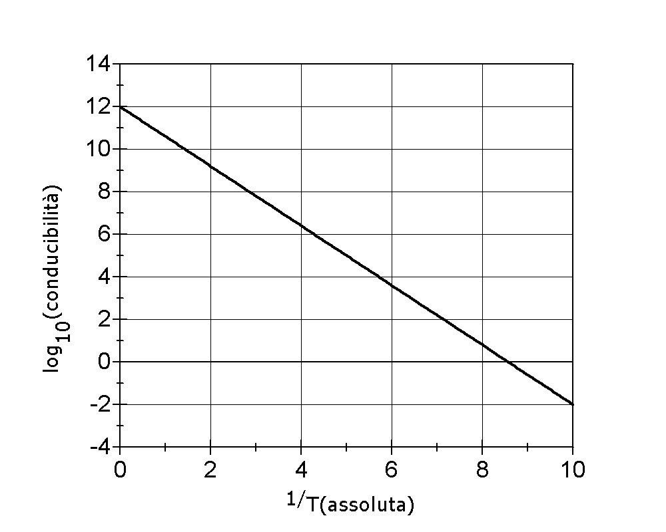
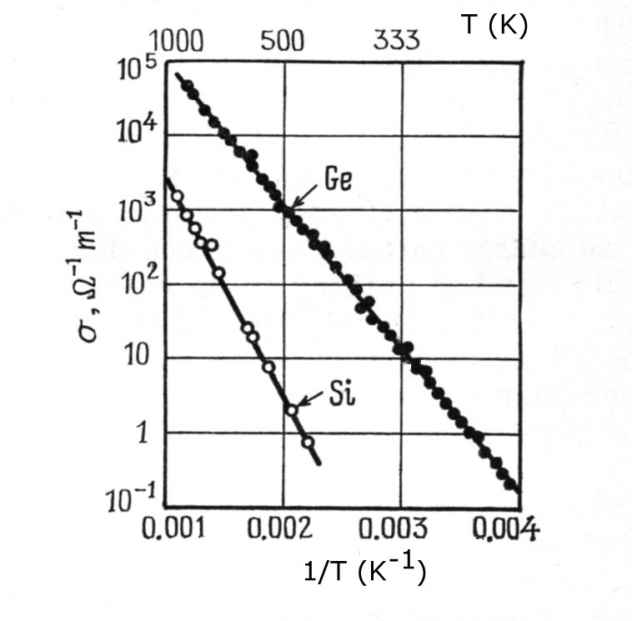

Semiconduttori estrinseci
Nel reticolo del materiale semiconduttore possono essere introdotti atomi estranei, che , avendo dimensioni simili a quelle dell'elemento che costituisce il materiale, si sostituiscono in piccola parte a questi. Ad esempio nel reticolo del silicio possono essere scambiati ad atomi di silicio atomi di fosforo, arsenico, boro, germanio etc.
Se questi atomi sostituzionali possiedono un numero diverso di elettroni esterni (elettroni di valenza inferiore o superiore a quelli dell'atomo ospitante (ad esempio nel caso del silicio 4) essi possono fornire elettroni alla banda di conduzione o lacune a quella di valenza; in questo caso la conducibilità è prevalentemente dovuta o alle lacune (tipo 'p') a agli elettroni (tipo 'n') ed il semiconduttore si chiama estrinseco.
Ad esempio l'aggiunta di una impurezza sostituzionale pentavalente (P, As, Sb) in un reticolo di atomi tetravalenti (Si,Ge) mette a disposizione un elettrone, in quanto solo quattro dei cinque elettroni dell'atomo pentavalente possono partecipare alla formazione dei quattro legami reticolari. Così nella banda di valenza sono disponibili quattro stati ed il quinto elettrone non entra in uno stato di legame, ma non entra neppure nella banda di conduzione; esso rimane confinato in una regione, carica positivamente, attorno all'atomo di impurezza. A questo elettrone addizionale si possono assegnare una serie di stati quantici, analoghi a quelli dell'elettrone nell'atomo di idrogeno; l'energia di legame risulta molto minore, dell'ordine di 0,01 eV. Essendo poco 'legato' all'atomo di impurezza, il livello energetico di questo elettrone è comunque molto vicino dalla banda di conduzione, anzi dista da questa esattamente l'energia di legame, 0.01 eV.
A temperatura ambiente kT ≈ 0.025 eV, quindi l'elettrone libero può facilmente essere eccitato dall'energia termica nella banda di conduzione. Un'impurezza di questo tipo viene detta donatrice, perchè dona degli elettroni di conduzione senza produrre lacune nella banda di valenza. In un semiconduttore di questo tipo, detto estrinseco di tipo n, gli elettroni diventano allora i portatori maggioritari e le lacune i portatori minoritari.
Impurezze trivalenti (B, Al, Ga, In) sostituite nel reticolo tetravalente hanno un effetto opposto, infatti uno dei quattro legami che circondano l'atomo trivalente manca di un elettrone, il che significa che vi è una lacuna vicino alla banda di valenza. La lacuna è attratta dalla carica negativa stabilitasi sull'atomo trivalente si stabilisce un insieme di stati quantici simili a quelli dell'elettrone illustrati precedentemente. Lo stato fondamentale della lacuna è circa 0.01 eV al di sopra della banda di valenza, quindi in perfetta analogia, una lacuna può venire formata nella banda di valenza semplicemente per eccitazione termica. In un semiconduttore estrinseco di questo tipo 'p', i portatori maggioritari sone quindi le lacune.

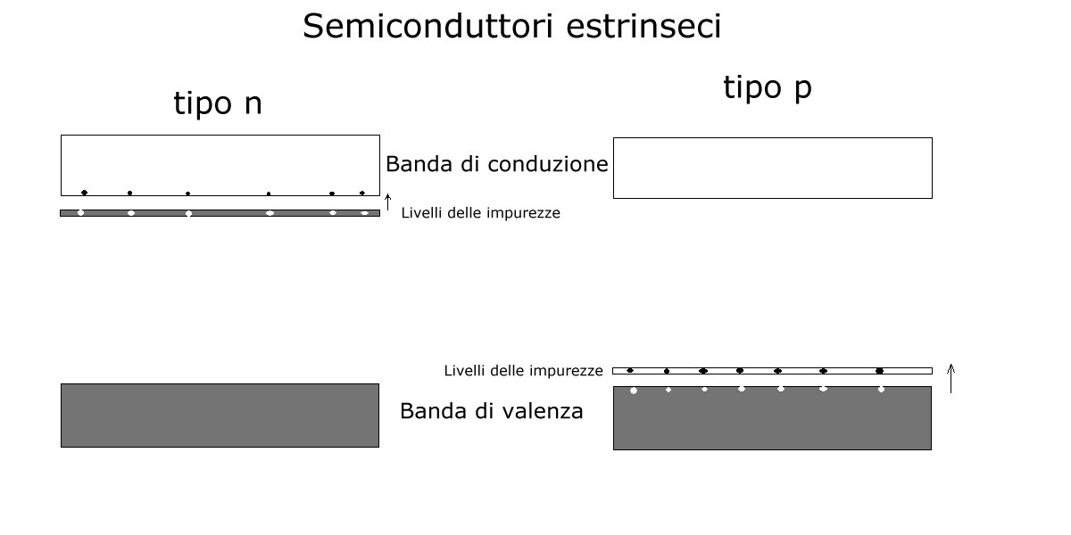
Fig. Distribuzione di elettroni (grigio /nero) e di lacune (bianco) in un semiconduttore drogato di tipo 'n' a sinistra e di tipo 'p' a destra.

In molti semiconduttori intrinseci la concentrazione delle impurezze è minore di una parte per milione (< 1ppm), mentre i materiali estrinseci ne contengono di solito da 100 a 1000 ppm. Gli elementi donatori od accettori sono stati menzionati precedentemente tra quelli del III e V gruppo in quanto questi elementi sono gli unici che stabiliscono livelli sufficientemente vicini alla banda di conduzione o a quella di valenza per dare a temperatura ambiente significative concentrazioni di portatori. I metalli di transizione, come Fe, Ni, Co e Cu, se aggiunti al Si o al Ge formano livelli molto lontani dai bordi di banda, mentre alcuni atomi, come Zn, danno luogo a due livelli anzichè uno solo. Anche i difetti reticolari, come quello di Frenkel (vacanza ed interstiziale) provocano una certa conducibilità. Vicino alla superficie si trovano diversi difetti che possono creare una serie di livelli; spesso anche la semplice abrasione aumenta in modo apprezzabile la densità dei livelli vicino alla superficie.
Gli atomi che costituiscono le impurezze sono introdotti nel reticolo mediante un processo diffusivo allo stato solido che parte dalla superficie verso l'interno e che necessita di una certa temperatura per avvenire. Il materiale drogante viene depositato sulla superficie del semiconduttore con i metodi più svariati. In atmosfera inerte si può far lambire la superficie del semiconduttore da un gas (in genere un idruro dell'elemento drogante, come PH₃, AsH₃, B₂H₆ ), che per effetto termico si decompone liberando idrogeno e l'elemento drogante. In altri casi si effettua un bombardamento ionico ('sputtering') con ioni dell'elemento drogante oppure una goccia dell'elemento fuso (es. gallio) viene fatta aderre alla superficie.
Una volta effettuata loperazione di drogaggio, gli elettroni introdotti ( se drogaggio di tipo 'n' ) vanno ad aggiungersi agli elettroni collettivi, postando il baricentro della distribuzione elettronica(livello di Fermi), per cui la funzione di Fermi viene traslata ad energie più alte, mantenendo inalterata la sua forma. Un effetto analogo, ma in direzione opposta, avviene con un drogaggio di tipo 'p' dove l'introduzione di lacune elimina elettroni dalla distribuzione di Fermi, lasciandone inalterata la forma ma traslandone la relativa funzione verso energie più basse (vedi fig.)

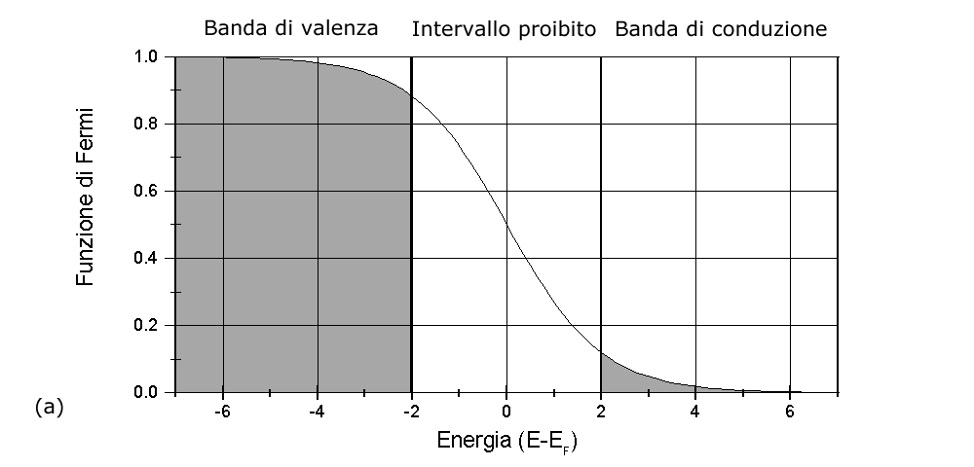
Fig. Probabilità di occupazione dei livelli in un semiconduttore intrinseco
(N.B. qui la scale delle energia è sulle ascisse)

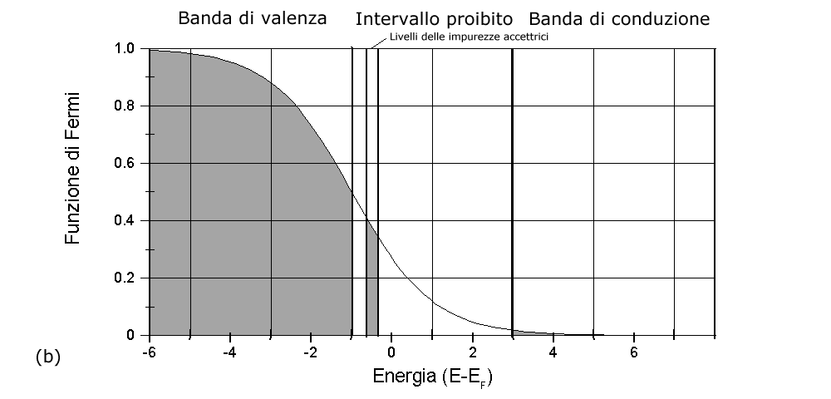
Fig. Probabilità di occupazione dei livelli in un semiconduttore estrinseco con drogaggio 'p'
(N.B. qui la scale delle energia è sulle ascisse)

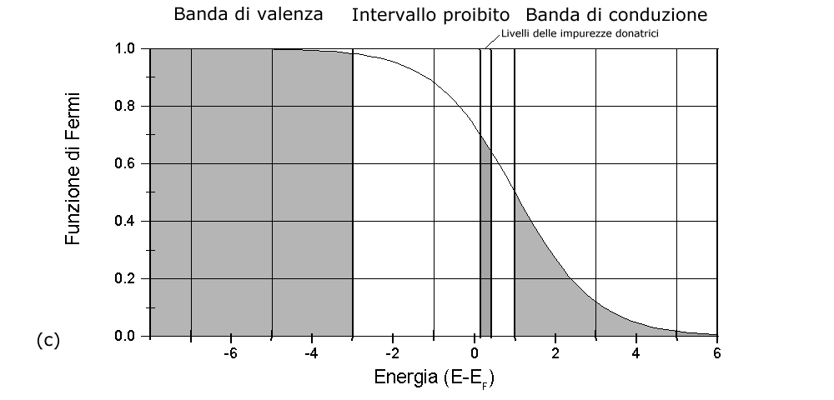

Fig. Probabilità di occupazione dei livelli in un semiconduttore estrinseco con drogaggio 'n'
(N.B. qui la scale delle energia è sulle ascisse)

Mobilità dei portatori
Gli elettroni non accelerano indefinitivamente sotto l'azione di un campo elettrico applicato, ne' in un metallo ma neppure in un semiconduttore. Essi cedono energia regolarmente alle irregolarità di periodo del reticolo (fononi, difetti, impurezze) per cui raggiungono una velocità media costante (velocità di deriva), proporzionale, entro certi limiti, al campo applicato. La costante di proporzionalità tra velocià di deriva e campo elettrico viene chiamata mobilità, µ, dove µ = v_{drift}/E. Indicando con µ- e µ+ la mobilità degli elettroni di conduzione e delle lacune si ha, per un metallo σ_{e} = n_{e}·q·µ- , mentre per un semiconduttore,che conduce sia per elettroni che per lacune si ha :

σ = n_{e}·q·µ- + n_{h}·q·µ+

dove 'n' è la concentrazione volumica delle lacune o degli elettroni.
La mobilità degli elettroni e delle lacune è influenzata dalla dispersione dovuta alle interazioni con i fononi ed i difetti reticolari ma anche, in un semiconduttore estrinseco, con gli atomi ionizzati delle impurezze, siano essi donatori od accettori. Come nei metalli, si possono sommare i contributi resistivi dovuti ai fononi e quelli dovute alle impurezze (regola di Matthiessen), nel caso esista un solo tipo di portatori, ad es. elettroni, si può scrivere:

ρ = 1/σ_{e} = 1/(n·q·µ_{T}) + 1/(n·q·µ_{I})

dove µ_{T} = a·T^(-3/2) è la mobilità dovuta ad urti con i fononi e µ_{I} = b·T^(3/2) è la mobilità dovuta agli urti con le impurezze. La mobilità totale viene espressa come 1/µ = 1/µ_{I} + 1/µ_{T} , per cui si deduce che la dispersione dovuta agli ioni prevale alle basse temperature, mentre quella dovuta ai fononi alle alte. Se il semiconduttore è intrinseco, o quasi, la dispersione dovuta agli ioni è assente e la mobilità è soltanto µ_{T} (vedi figura)
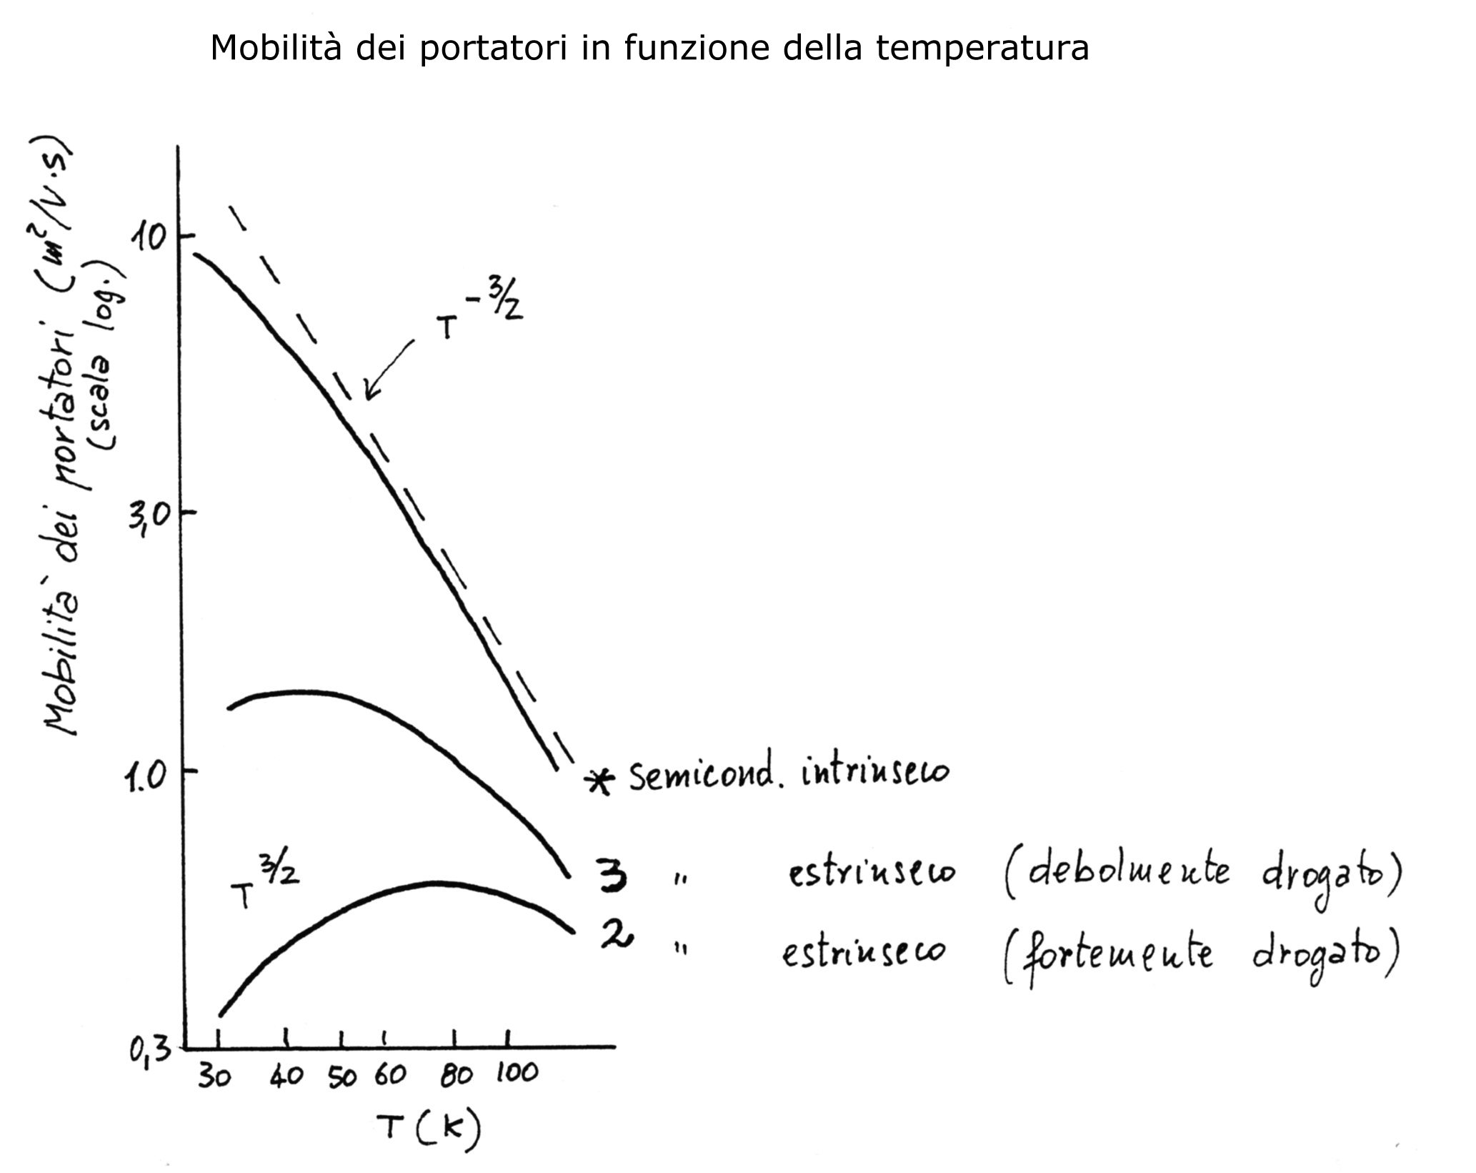
Fig. Mobilità dei portatori in funzione della temperatura pe un semiconduttore intrinseco ed estrinseco a due livelli diversi di drogaggio.

La densità dei portatori risulta essere molto sensibile alla temperatura, poichè gli elettroni di conduzione e le lacune nella banda di valenza sono sempre generati termicamente, sia nei semiconduttori intrinseci che in quelli intrinseci. Occorre distinguere tre intervalli di temperatura: ambiente, media e alta.
A temperatura ambiente gli elettroni possono essere eccitati nella banda di conduzione dai livelli donatori, o dalla banda di valenza nei livelli accettori a causa del ridotto Eg (0.01 eV), mentre l'eccitazione diretta dalla banda di valenza a quella di conduzione è quasi nulla (Zona estrinseca).
Alle medie temperature i livelli donatori si svuotano e quelli accettori si saturano, poichè questi livelli contengono un numero di stati minore della banda di valenza o di conduzione; la concentrazione dei portatori diventa allora relativamente insensibile alla temperatura
(Zona di esaurimento).
Ad alte temperature gli elettroni vengono eccitati in gran numero dalla banda di valenza a quella di conduzione, poichè ora è disponibile l'energia termica sufficiente. Le quantità di elettroni e di lacune (eguali) prodotte in questo modo superano di molto il numero limitato di portatori estrinseci (Zona intrinseca).
Il sorgere della conduzione intrinseca dipende dall'energy gap tra banda di valenza e di conduzione. Ad esempio nel germanio Eg vale 0.72 eV ed il limite superiore per la conduzione intrinseca è 100°C circa. Nel silicio Eg vale 1.1 eV e fino a 200°C è ancora possibile avere una conduzione estrinseca. Ovviamente la temperatura alla quale la conduzione intrinseca diventa importante pone un limite superiore alla temperatura di utilizzo dei dispositivi a semiconduttore.

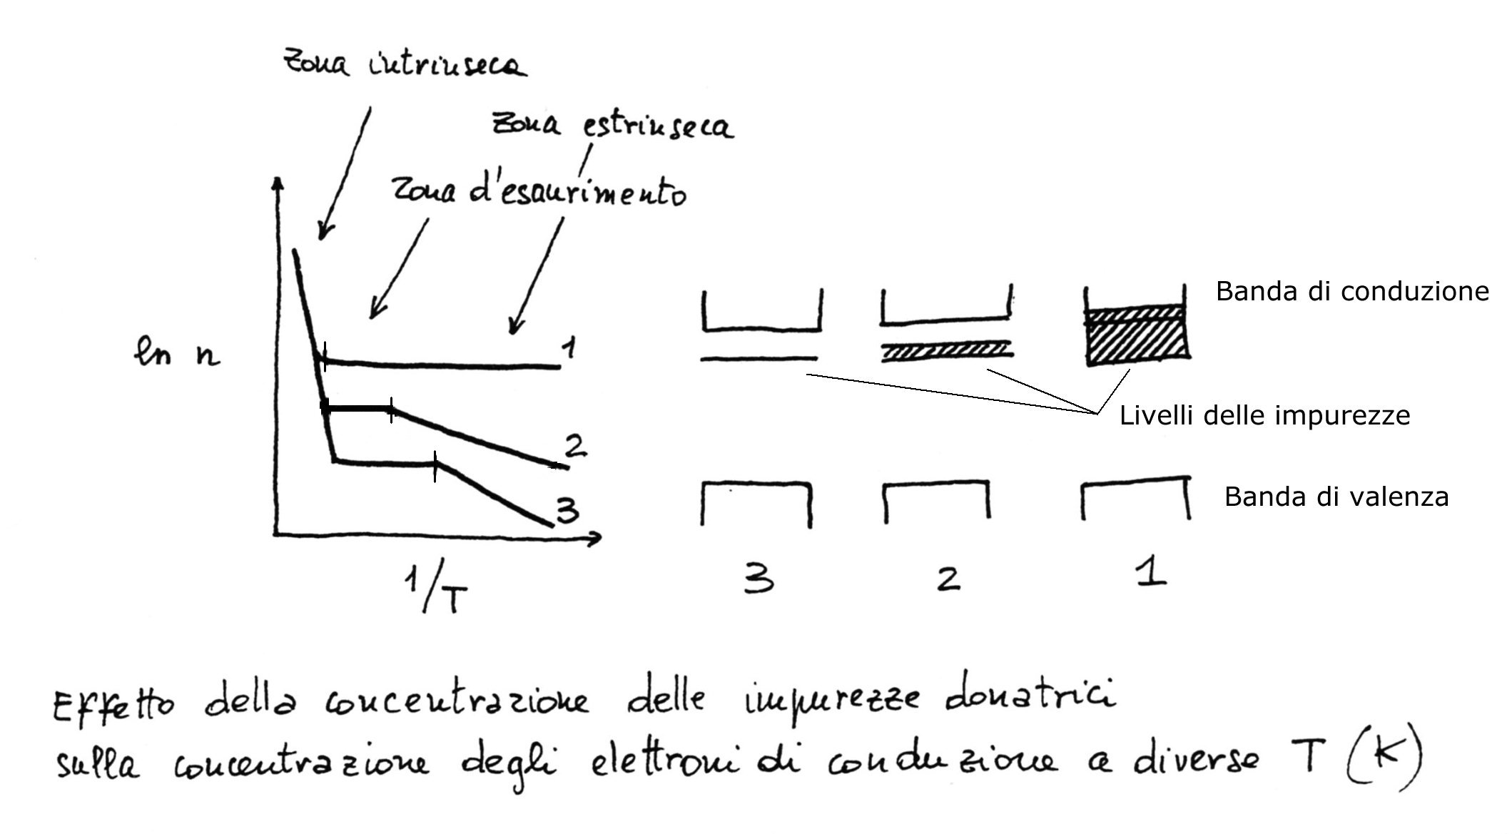
Fig. Rappresentazione (su scala logaritmica) della concentrazione dei portatori (e-) in un semiconduttore drogato 'n' per tre diversi livelli di drogaggio.(1) livello di drogaggio normale (2) livello di drogaggio alto (i vari livelli formano una banda) (3) livello di drigaggio molto alto (la banda dei livelli delle impurezze si sovrappone in parte alla banda di conduzione)

Il sorgere della conduzione intrinseca, estrinseca e d'esaurimento in funzione della temperatura è legato inoltre al numero di impurezze e al numero di stati nei livelli accettori e donatori. In particolare per alti livelli di drogaggio la banda delle impurezze donatrici si sovrappone alla banda di conduzione (vedi fig.) ampliando la zona estrinseca e annullando quasi del tutto la zona d'esaurimento.
Portatori minoritari e ricombinazione
Fino a questo punto si sono prese in considerazione condizioni di equilibrio tra portatori (lacune ed elettroni). Questa situazione può tuttavia essere alterata, ad esempio (ma non è l'unica posibilità) mediante l'esposizione del semiconduttore ad una radiazione di fotoni di energia hv = Eg , dove Eg è l'intervallo di energia tra la banda di valenza e di conduzione. Una parte dei fotoni verrà assorbita e la loro energia trasferita agli elettroni di valenza, che verrano a salire sulla banda di conduzione. In questo modo si crea un egual numero di lacune e di elettroni additivi che contribuiscono alla conduzione; la densità dei portatori maggioritari non verrà alterata in maniera apprezzabile, mentre i portatori minoritari, in numero molto piccolo nel materiale non irradiato, aumentano percentualmente in maniera significativa.
Quando l'irradiazione viene fermata, i portatori in eccesso (e- e h+) generati dall'irradiazione si ricombinano tra di loro e scompaiono (e- + h+ → Energia termica). La velocità di ricombinazione risulta proporzionale al numero dei portatori minoritari che si trovano in eccesso rispetto all'equilibrio (N_{eq}), in quanto la concentrazione dei portatori maggioritari si può considerare costante.
La velocità di ricombinazione è proporzionale ad N_{eq} , secondo una cinetica di primo grado, e si può scrivere:

dN_{eq}/dt = -N_{eq}/τ

dove τ, inverso della costante di proporzionalità, è detto tempo di vita dei portatori minoritari. Se si fa coincidere con lo zero il tempo di arresto dell'irradiazione, per integrazione si ha:

N_{eq} = N_{eq}(0)·exp(-t/τ)

che descrive la diminuzione esponenziale dei portatori minoritari in eccesso. Il passaggio degli elettroni dalla banda di conduzione a quella di valenza avviene in modo relativemente lento poichè energia e quantità di moto debbono conservarsi per ogni ricombinazione, e la ricombinazione non avviene direttamente se i portatori che si ricombinano non hanno esattamente le quantità di moto appropriate. Ci sono però dei livelli intermedi disponibili in genere costituiti da vacanze, impurezze od altre imperfezioni, attraverso i quali un fonone può partecipare al processo di trasferimento di quantità di moto e rendere il processo possibile. Lo stadio finale del processo è comunque la ricombinazione, o incontro con la lacuna, che è facilitato dalla presenza di centri di ricombinazione in genere localizzati sulle stesse impurezze, che possono intrappolare la lacuna stessa. Alcuni livelli localizzati intrappolano più facilmente gli elettroni, altri le lacune, così che i portatori possono essere intrappolati diverse volte prima di raggiungere i centri di ricombinazione.
L'effetto finale del processo appena descritto è comunque la cessione al retico dell'Eg come energia termica: in alcuni materiali semiconduttori binari, cioècostituiti da due elementi (es. GaAs, GaP, InSb, SiC ) la ricombinazioe può essere radiativa, cioè l'energia viene liberata sotto forma di quanti di luce, come avviene nei LED (Light Emitting Diode). Affinchè questo avvenga occorre che la concentrazione delle coppie elettrone-lacuna sia in eccesso rispetto alle condizioni di equilibrio; uno dei metodi più semplici per ottenere questo fine è iniettare dei portatori attraverso una giunzione 'pn' polarizzata direttamente (vedi capitolo seguente) facendo fluire una corrente diretta attraverso di essa. La concentrazione dei portatori minoritari appena oltre al confine di una giunzione 'pn' è improvvisamente maggiore dell'equilibrio; durante la diffusione nell'interno del semiconduttore i portatori di non-equilibrio si ricombinano nei materiali citati sopra, in maniera prevalentemente radiativa, cosicchè si può usare il diodo come sorgente di radiazione. L'efficienza di un dispositivo di questo tipo dipende dalla sua resa quantica interna, che è il rapporto tra il numero di portatori minoritari iniettati e il numero di fotoni emessi durante la ricombinazione. Se la ricombinazione fosse soltanto radiativa, questo rapporto sarebbe eguale a 1, ma alla ricombinazione radiativa si accompagna sempre una non radiativa (termica), che avviene attraverso centri di ricombinazione o impurezze reticolari. Per aumentare l'efficienza di un LED bisoga quindi ottenere alti livelli di raffinazione e di purezza.

La giunzione n-p nei semiconduttori estrinseci

Quando si forma una giunzione tra due materiali semiconduttori con liverso livello o diverso tipo di drogaggio ( 'n' e 'p') si un riequilibrio dei livelli energetici e si forma un potenziale di contatto. In modo molto intuitivo questo può essere spiegato con la diversa 'attrazione' esercitata dai due reticoli sugli elettroni, i quali tenderanno a spostarsi sul materiale che li attrae maggiormente fino ad instaurare una differenza di potenziale (potenziale di contatto) che si oppone a questo passaggio. Questo fenomeno avviene anche al contatto tra due metalli diversi. La diversa 'attrazione' non è altro che il riflesso del lavoro di estrazione di un elettrone dal reticolo, che varia a seconda del tipo di metallo o in genere di materiale. Il trasferimento dei elettroni è in realtà minimo, quando circa 1 elettrone su 10¹⁵ viene trasferito si stabilisce gia una differenza di potenziale di circa 1V, quindi si può trascurare il riempimento o lo svuotamento degli stati.
Il termine 'giunzione' è ingannevole; è difficile costruire una giunzione p-n semplicemente mettendo a contatto due pezzi di materiali di tipo n e di tipo p senza introdurre imperfezioni e impurezze superficiali che modifichino il comportamento teorico. In pratica queste giunzioni vengono ottenute controllando accuratamente il contenuto di elementi droganti 'p' ed 'n' in un monocristallo (Si, Ge, GaAs) in funzione della distanza. Questa operazione può essere eseguita con procedimenti tecnologici più diversi, ma la maggior parte di questi prevede la diffusione controllata in temperatura di impurezze 'n' e 'p' nel materiale semiconduttore monocristallino. Se il drogaggio differenziale è eseguito in maniera corretta nello spazio della giunzione (ordine di grandezza da pochi micron a pochi nanometri) la concentrazione delle impurezze accettrici e donatrici ha una brusca variazione, mentre assume un valore costante nel resto del materiale.
L'andamento delle concentazioni delle impurezze 'p' ed 'n' viene di solito rappresentato in forma logaritmica, come in figura, dove p_{p0} ed n_{n0} indicano le concentrazioni rispettivamente di impurezze p ed n nelle zone p ed n e dove p_{n0} e n_{p0} indicano le concentrazioni delle stesse ma nelle zone n e p . In queste due zone la concentrazione delle impurezze minoritarie (p in zona 'n' e n in zona 'p') sono molto basse ma non nulle.

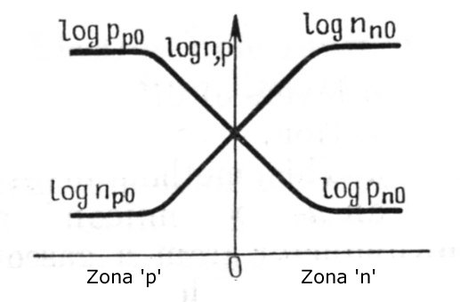
Una giunzione n-p assume spontaneamente, anche in assenza di un campo elettrico, una polarizzazione e quindi spontaneamente si instaura una differenza di poteziale (V₀) attraverso di essa. Questo fenomeno non è dissimile da quanto avviene in una termocoppia, dove due metalli diversi vengono saldati e si genera una differenza di potenziale che varia con la temperatura. Si può dimostrare che il livello di Fermi delle due zone viene a portarsi allo stesso livello, generando un piccolo spostamento di elettroni dalla zona 'n' e quella 'p'e quindi una differenza di potenziale. Questo effetto è rappresentato graficamente in figura.

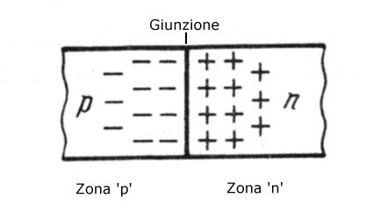

Polarizzazione della giunzione n-p
Se una giunzione drogata p a sinistra ed n a destra e viene sottoposta ad un campo elettrico che la carica negativamente a sinistra e positivamente a destra i portatori maggioritari (a sinistra lacune ed a destra elettroni) vengono allontanati gli uni dagli altri ed il dispositivo si polarizza in maniera ancora più elevata. Viene ad instaurarsi uno strato molto consistente di cariche positive e negative che impedisce il passaggio sia degli elettroni che delle lacune (Polarizzazione inversa o reverse bias).
Se la stessa giunzione viene caricata in maniera inversa (positivamente a sinistra) lo strato polarizzato attorno alla giunzione si assottiglia fino a permettere ad un certo punto alle cariche maggioritarie di superare la giunzione (nei due versi). Questi portatori possono quindi entrare nelle rispettive regioni adiacenti, iniziando subito, essendo portatori minoritari in eccesso, a ricombinarsi. (Polarizzazione diretta o forward bias).
Sfruttando questi effetti la giunzione funziona da elemento raddrizzatore di tensioni alternate, come vedremo tra breve.

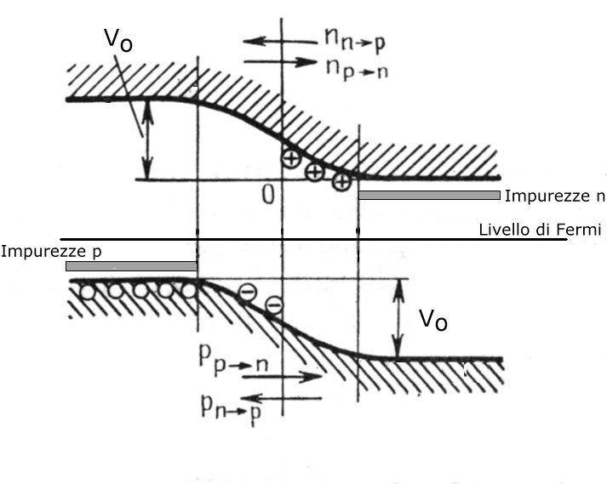

Da un punto di vista dei livelli di energia, quando la giunzione p-n non viene a trovarsi sotto l'influenza di un campo elettrico i livelli di Fermi del materiale p ed n sono coincidenti, come abbiamo visto sopra (vedi fig.) e si instaura una differenza di potenziale tra entrambi (potenziale di contatto). In queste condizioni sono ancora presenti deboli flussi di elettroni e lacune attraverso la giunzione, che tuttavia sono perfettamente bilanciati nei due sensi. Se a sinistra si trova la zona 'p', il flusso degli elettroni, cariche minoritarie dalla parte 'p' verso destra deve essere bilanciato all'equilibrio da un egual flusso di elettroni verso sinistra proveniente dalla parte 'n' dove gli elettroni sono i portatori maggioritari. Lo stesso fenomeno avviene per le lacune.
Concentriamo ora la nostra attenzione sul movimentodegi elettroni. Nel tragitto da 'n' a 'p' gli elettroni di conduzione del materiale di tipo 'n' si trovano di fronte ad una barriera dovuta al potenziale di contatto Vo e quindi la probabilità di attraversamento risulta proporzionale a exp(-qVo/kT), mentre nel flusso in direzione opposta gli elettroni non incontrano alcuna barriera.

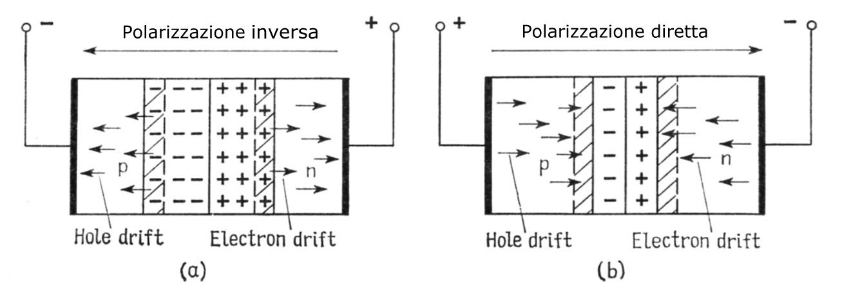
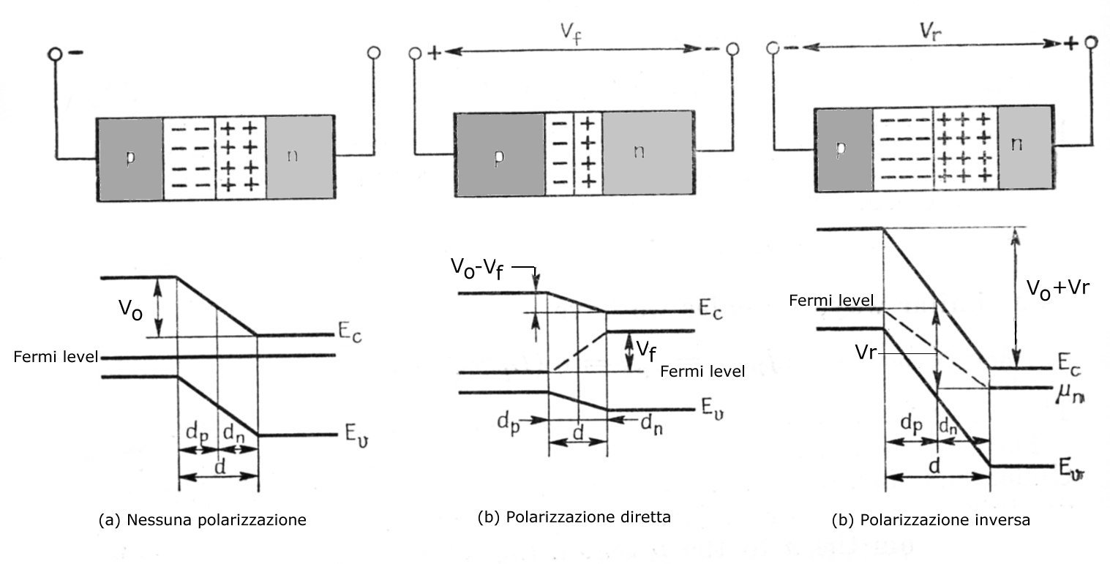

Dovendo, in condizioni stazionarie, essere eguali le due correnti, la seconda (n→p) sarà determinante e quindi la corrente di equilibrio sarà

Io = A·exp(-qVo/kT)

Per il flusso delle lacune nei due versi si può ricavare un'espressione analoga.
Quando si applica una differenza di potenziale attraverso una giunzione n-p si ha un effetto di raddrizzamento, in quanto il flusso di corrente è influenzato dalla polarià della giunzione (diodo). Questo effetto si può spiegare in base al modello a bande tenedo conto che il potenziale applicato 'V' va a sommarsi o sottrarsi al potenziale di contatto Vo a seconda della polarità, ottenendosi un potenziale effettivo Veff = Vo + Vr nel caso di polarizzazione inversa e Veff = Vo – Vf nel caso di polarizzazione diretta. Come indicato prima, il potenziale Veff influenza soltanto la corrente maggioritaria di elettroni dal lato 'n' al lato 'p' (n → p) e la corrente maggioritaria di lacune (p → n) mentre le correnti minoritarie (elettroni p → n e lacune n → p) non vengono influenzate perche non incontrano alcuna barriera di flusso. Nel caso della polarizzazione inversa Veff = Vo + V, per cui il flusso maggioritario diventa :

I = A·exp(-qV_{eff}/kT) o anche I = Io·exp(-qV/kT)

mentre il flusso minoritario non varia e rimane coincidente con Io. La corrente totale nella polarizzazione inversa risulta quindi piccola ed eguale a (I - Io) cioè

I_{tot} = Io·[exp(-qV/kT) - 1].

Nel caso di polarizzazione diretta Veff = Vo - Vf e quindi il flusso maggioritario
I = A·exp(-qV_{eff}/kT) diventa :

I = Io·exp(+qV/kT)

mentre il flusso minoritario non varia e rimane coincidente con Io. La corrente netta (Io - I) nella polarizzazione diretta aumenta esponenzialmente con la tensione secondo :

Itot = Io·[exp(+qV/kT) - 1].
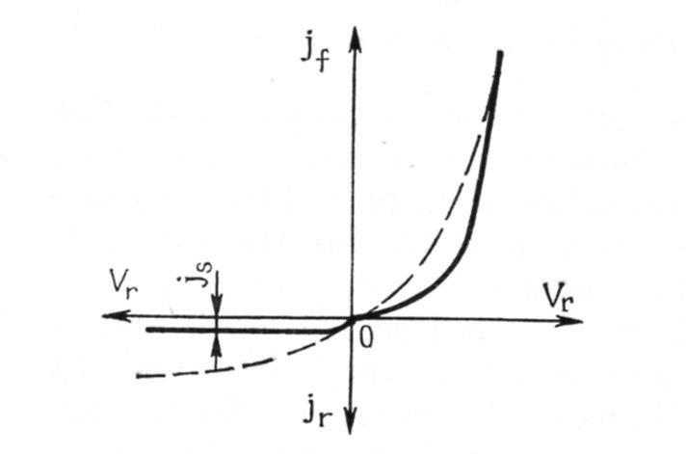

L'azione raddrizzante della giunzione n-p può essere dimostrata in maniera analoga a quanto esposto per gli elettroni, anche per le lacune.
Esitono tuttavia alcuni limiti all'azione raddrizzante della giunzione n-p; la prima si riferisce alla natura monocristallina della giunzione: il dispositivo che ne deriva , il diodo, consiste infatti in un monocristallo con impurezze accettrici da un lato e donatrici dall'altro. La seconda al fatto che la barriera e l'effetto di raddrizzamento derivano dalla differenza dei livelli di Fermi quando i materiali 'p' ed 'n' si considerano separati, però se la temperatura è alta entrambi i lati sono intrinseci, ed i livelli di Fermi si trovano allora al centro della banda proibita, il potenziale di contatto si annulla ed il raddrizzamento cessa. Una terza limitazione può essere l'iniezione di cariche minoritarie in eccesso (per esempio mediante irraggiamento) nella regione della giunzione, che aumenterebbero la corrente risultante anche in caso di polarizzazione inversa.

Rottura della giunzione n-p
La corrente inversa in un diodo è in genere molto bassa e non varia di molto al variare del potenziale inverso, fino però ad un certo valore, noto come potenziale di rottura (breakdown) Vr, in corrispondenza del quale si ha un brusco aumento. Questo effetto è alla base di molti dispositivi (diodo Zener, Triac, amplificatori GaAs ecc.) utili nell'amplificazione delle microonde come nell'elettronica di potenza.
La rottura può avvenire per effetto termico, quando, per effetto di bassa dissipazione, aumenta la temperatura alla giunzione ed aumenta di conseguenza la corrente inversa, che a sua volta provoca un aumento di temperatura ed un effetto 'a valanga'.
L'effetto valanga in senso stretto avviene quando in una giunzione sufficientemente ampia i portatori minoritari acquisiscono una energia cinetica sufficiente a creare dei nuovi portatori per collisione con gli elettroni di valenza, i quali vengono stimolati nella banda di conduzione, lasciando una nuova lacuna nella banda di valenza. Il processo una volta innescato può portare ud un aumento esponenziale dei portatori e quindi ad un corrispondente aumento di corrente.
L'effetto tunnel è al contrario tipico di giunzioni estremamente sottili, attraverso le quali vi possa essere passaggio di elettroni per 'tunneling'. Perchè avvenga questo fenomeno deve essere applicato un potenziale inverso in mode che i livelli pieni della banda di valenza della regione 'p' si trovino opposti ai livelli vuoti della banda di conduzione della regione 'p'; in questo caso gli elettroni 'bucano' la barriera di potenziale che si opporrebbe altrimenti al loro passaggio p --> n.

Il diodo tunnel
L'effetto tunnel appena citato può essere utilizzato anche in dispositivi p-n funzionanti in polarizzazione diretta. In questi dispositivi sia la regione 'p' che quella 'n' sono fortemente drogate, in modo che i rispettivi livelli di Fermi si trovino rispettivamente nella banda di valenza e in quella di conduzione; si genera quindi un elevato potenziale di contatto. Lo spessore fisico della giunzione deve essere il più sottile possibile. Per il principio di esclusione di Pauli, gli elettroni possono 'bucare' la barriera solo se esistono dall'altra parte di essa livelli isoenergetici non occupati sui quali possano disporsi; questo fatto si verifica soltanto per moderati potenziali applicati, infatti oltre ad un certo potenziale gli elettroni della regione 'n' trovano dall'altra parte della giunzione solo la banda proibita o gli stati pieni e vi sarà una corrente piccolissima. In effetti in un certo intervallo di potenziale, la corrente diminuisce se la tensione aumenta (resistenza negativa). Se vengono applicate al diodo tensioni ancora più elevate, la barriera viene abbassata abbastanza per dare luogo al normale processo di raddrizzamento.
Nella zona a resistenza negativa il diodo può funzionare come amplificatore o generatore. Quando viene polarizzato in questa zona e collegato con un condensatore ed un' induttanza, il circuito può funzionare da oscillatore, fino a frequenze di GHz, poichè il processo di tunneling è praticamente istantaneo. Se il dispositivo viene polarizzato inversamente si ha egualmente passaggio di corrente (in senso inverso) in quanto gli elettroni della regione 'p' trovano livelli energetici liberi nella banda di conduzione della zona a drogaggio 'n'; di conseguenza non si ha un effetto di raddrizzamento della corrente come con i consueti diodi.
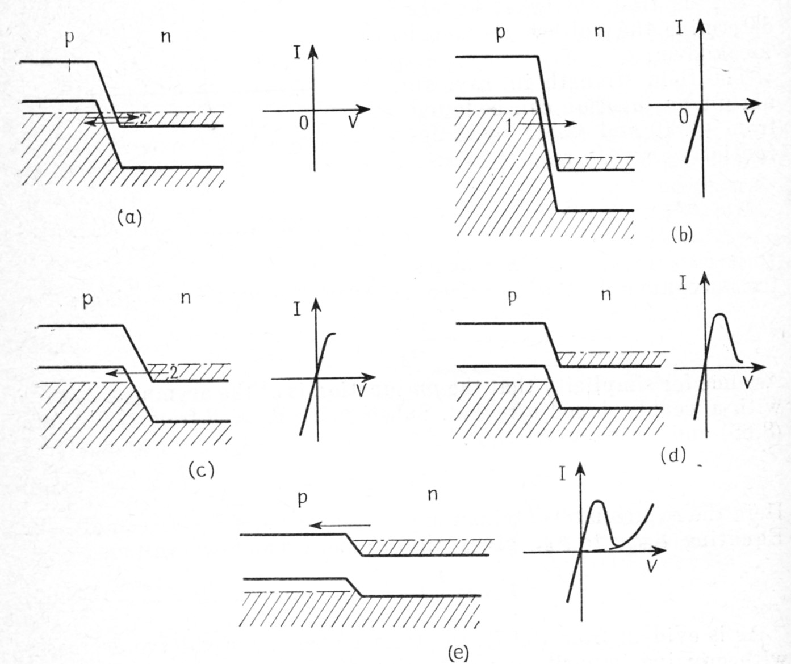

Il transistor
Un dispositivo di questo genere è costituito essenzialmente da un monocristallo drogato in modo che si formino due giunzioni n-p in opposizione (transistor bipolare). Altri sistemi costruttivi sono adottati per i transistor ad effetto di campo (FET). I transistori bipolari sono quindi di due tipi, n-p-n e p-n-p; esaminiamo in breve quest'ultimo tipo. La regione 'p' della giunzione 1 (sinistra) durante il funzionamento del dispositivo è polarizzata in senso diretto; la regione 'p' della giunzione 1 è detta emettitore, la regione n base e la regione 'p' della giunzione 2 (destra) è detta collettore. Attraverso la giunzione 1 passano a causa della polarizzazione diretta un gran numero di elettroni (verso sinistra) e lacune (verso destra). Le lacune, che sono portatori minoritari in eccesso nella base (regione n), vengono iniettate in questa dall'emettitore e dovrebbero ricombinarsi secondo un decremento esponenziale, in base alla loro vita media τ; se tuttavia la base è sufficientemente sottile e τ è abbastanza lungo una gran parte delle lacune riescono ad arrivare alla giunzione 2 senza ricombinarsi.
Questa giunzione risulta polarizzata in senso inverso ma le lacune non vi incontrano alcuna barriera, quindi la corrente delle lacune (n → p), normalmente molto piccola, può aumentare di molte volte e con essa la corrente inversa attraverso la giunzione 2. Transistrori di questo tipo sono quindi essenzialmente degli amplificatori di corrente, con efficienza tanto maggiore quanto più alta è la percentuale di lacune che raggiungono la giunzione 2 rispetto a quelle iniettate nella base (il resto delle lacune o si ricombina o viene raccolto dall'elettrodo collegato alla base, polarizzato negativamente rispetto all'emettitore). Inoltre una parte della corrente attraverso la giunzione 1 è costituita da elettroni che si muovono dalla base all'emettitore, e perciò non utilizzabili; questo fatto diminuisce l'amplificazione di corrente e viene ovviato aumentando fortemente (anche 100 volte) il drogaggio p dell'emettitore rispetto alla base.
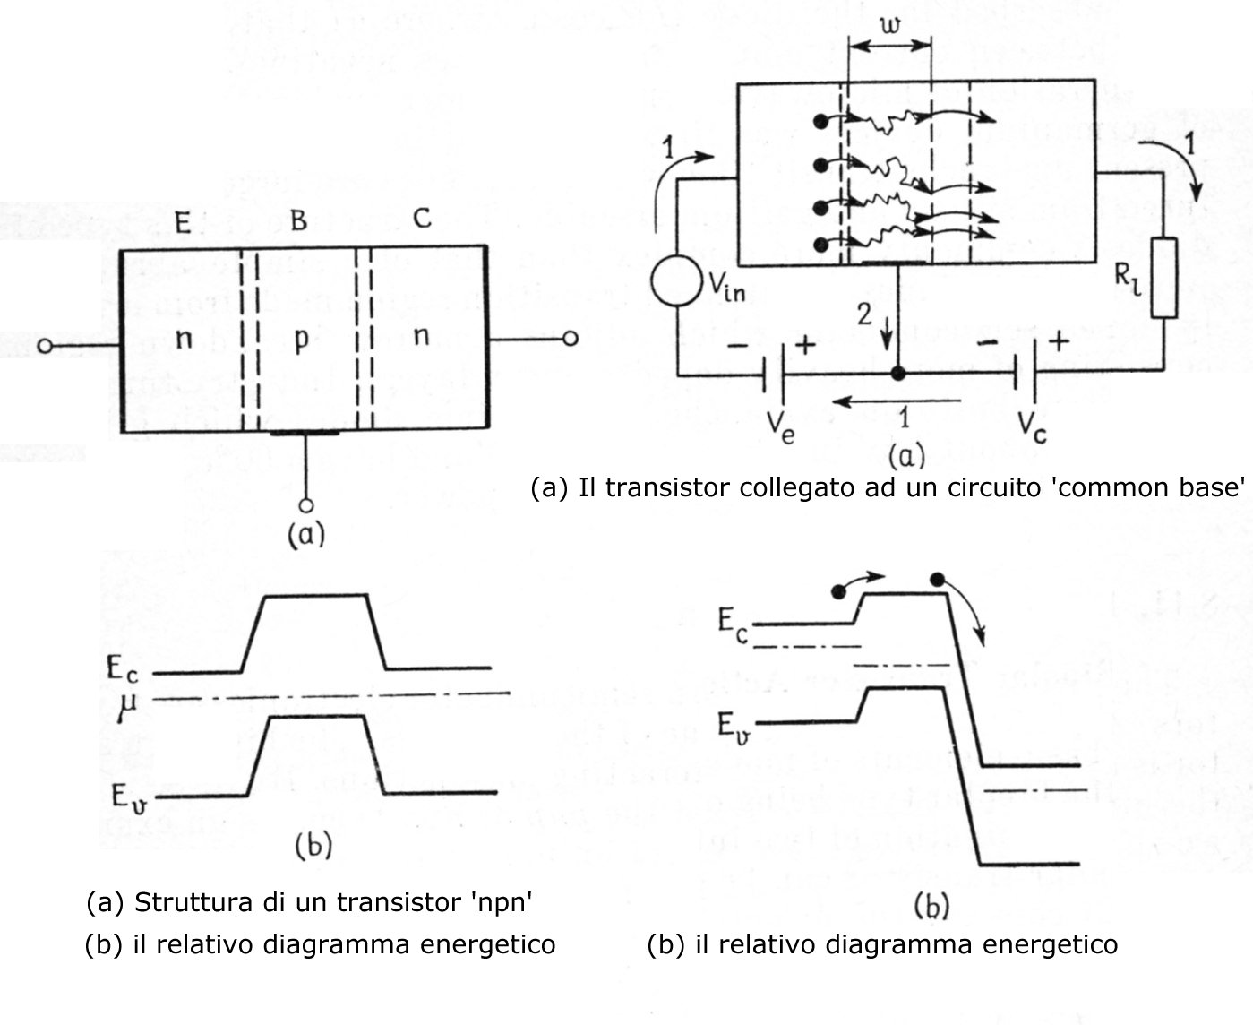
Supponiamo che la tensione applicata alla giunzione 2 sia molto grande rispetto a quella applicata alla giunzione 1. Finchè la giunzione 2 rimane polarizzata inversamente, essa raccoglierà le lacune provenienti dalla base, indipendentemente dalla sua tensione. Un piccolo aumento della tensione alla giunzione 1 aumenterà la corrente di lacune verso la base il che provoca un forte aumento della corrente attraverso la giunzione 2.
Un ragionamento simile può essere usato per descrivere un transistore bipolare n-p-n. Qui gli elettroni di conduzione sono iniettati dall'emettitore 'n' nella base di tipo 'p' (dove diventano portatori minoritari) e vengono infine raccolti alla giunzione base collettore. In entrambi i tipi di transistore le alte temperature e le radiazioni possono interrompere il funzionamento, instaurando un comportamento intrinseco.

Transistor ad effetto di campo (Field effect Transistors, FET)
Fino ad ora si è considerata l'alterazione della struttura a bande per introduzione di impurezze nella massa del semiconduttore; la superficie stessa del semiconduttore può anche modificare questa struttura in vicinanza di essa, per la presenza di valenze non saturate. Sulla superficie di qualunque solido esistono legami non saturati; nei solidi covalenti, come i semiconduttori, queste valenze libere modificano notevolmente le caratteristiche elettriche per qualche centinaio di nm in profondità, ed è proprio per questo motivo che i dispositivi devono essere costituiti da un singolo monocristallo.

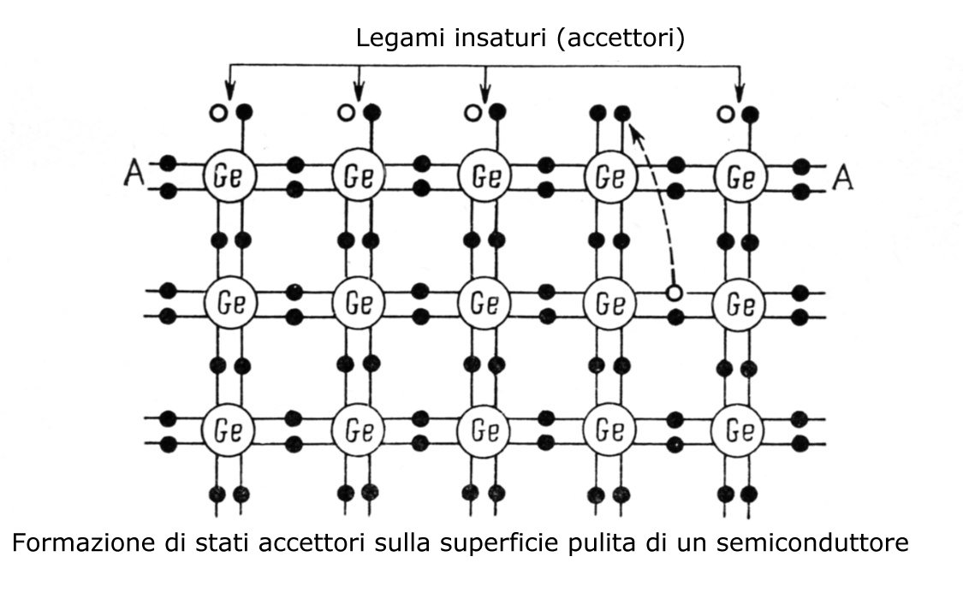

Nei FET questi effetti vengono vantaggiosamente sfruttati. Consideriamo un monocristallo di germanio, in modo che la sua superficie coincida quindi con la superficie fisica (non esistono bordi di grano interni). Ogni atomo in superficie possiede, in uno schema semplificato, un solo elettrone in un orbitale (nel caso del Ge sarà un ibrido sp3) e quindi una lacuna che verrà introdotta nella banda di valenza. Queste lacune si accumulano vicino alla superficie, venendo a costituire il cosidetto strato di svuotamento (depletion layer), un volume sottile in cui prevale un comportamento 'p'. Come conseguenza anche il profilo energetico delle bande si modifica, alzandosi verso l'alto (band bending).
Questo effetto può prevalere anche su un moderato drogaggio 'n' del semiconduttore, ma solo vicino alla superficie: all'interno del semiconduttore non esistono valenze libere e riprende il comportamento 'n', passando attraverso uno strato in cui le caratteristiche hanno una transizione da 'p' a 'n' (strato di inversione). Nel caso di polarizzazione esterna (in genere si tratta di un campo elettrico impartito da una laminetta di metallo, come Al, isolata elettricamente dal semiconduttore da uno strato di ossido) questi effetti possono, a seconda del potenziale impartito, essere esaltati, con accentuazione dello strato di svuotamento, o addirittura invertiti, con creazione di uno strato di arricchimento. Un potenziale negativo respinge gli elettroni, attira le lacune e quindi accentua il carattere 'p' della superficie mentre il contrario avviene con una polarizzazione positiva.

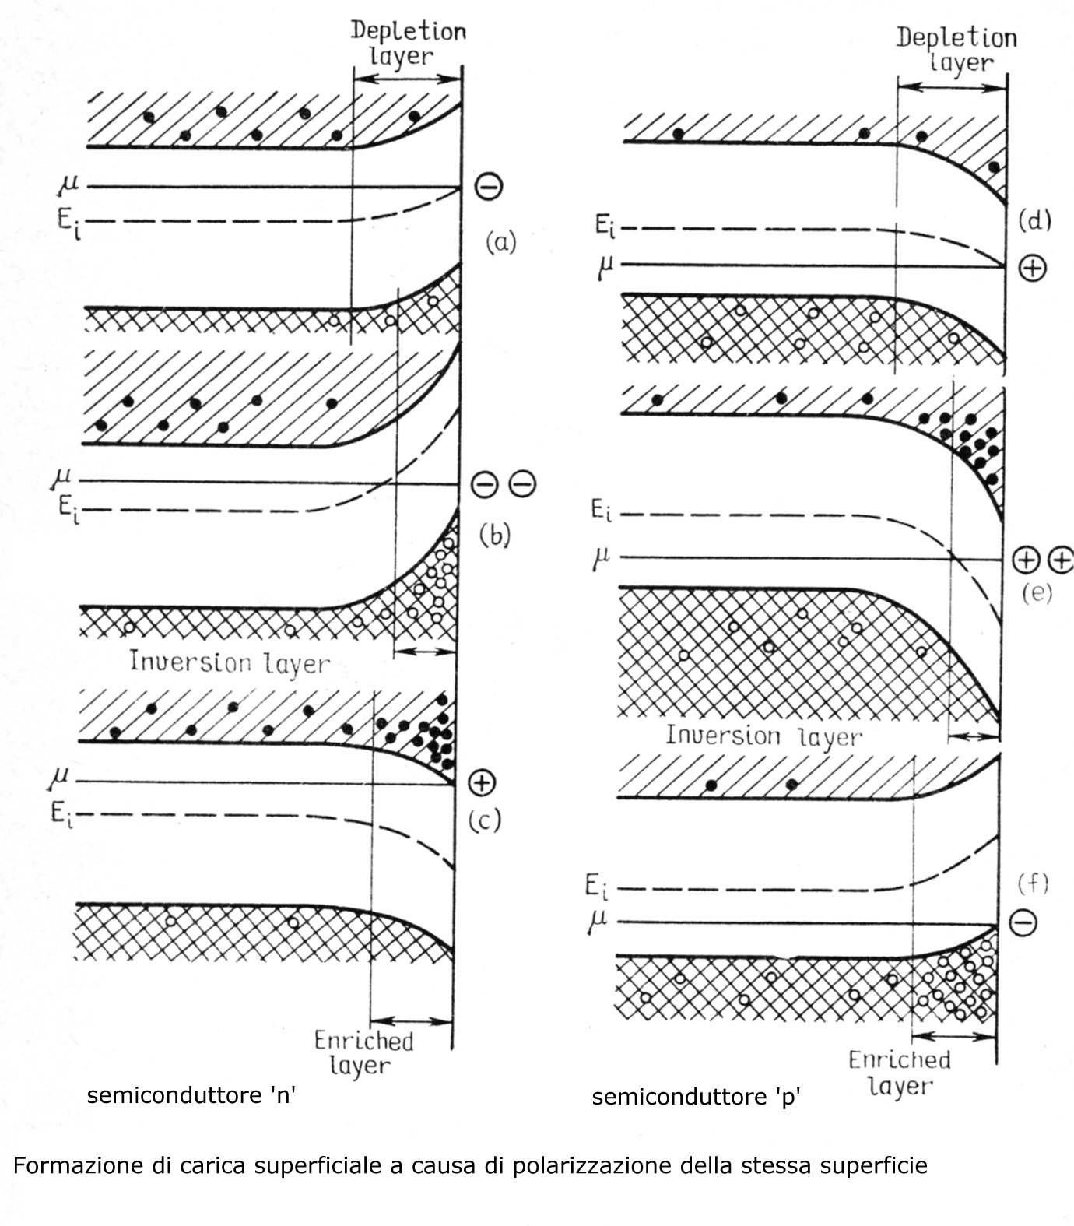

Attraverso la tecnologia MOS (Metallo Ossido Semiconduttore) si può realizzare con tecniche di lavorazione superficiale (photoresist) un dispositivo FET costituito da una sorgente (Source), un elettrodo di controllo, detto porta (Gate) ed un pozzo (Drain).
La matrice del dispositivo è n-Si, drogato superficialmente 'p' per impiantazione ionica o da fase gassosa in due zone separate, sorgente e pozzo. Queste zone sono ricoperte da due sottili strati di Al, in genere ottenuti per deposizione in fase vapore (vapour deposition) e sono collegate elettricamente a due terminali. La zona di separazione tra questi elettrodi rimane drogata 'n' ed è ricoperta di un sottilissimo strato di SiO2, ottenuto per ossidazione controllata del substrato Si. Questo strato funge da isolante elettrico ed è ricoperto da Al, collegato ad un terminale e costituisce la porta. La corrente sorgente-pozzo viene regolata dalla tensione di porta, che aumenta (se negativa) o diminuisce (se positiva) lo strato di svuotamento superficiale, immediatamente sotto il Gate, il quale possiede caratteristiche 'p' e funge da connessione tra le due zone 'p' intrinseche sotto Source e Drain. Con questa configurazione i portatori maggioritari sono quindi le lacune. Si ottiene in questo modo un dispositivo che amplifica un potenziale elettrico e non una corrente, come avviene nei transistor bipolari.
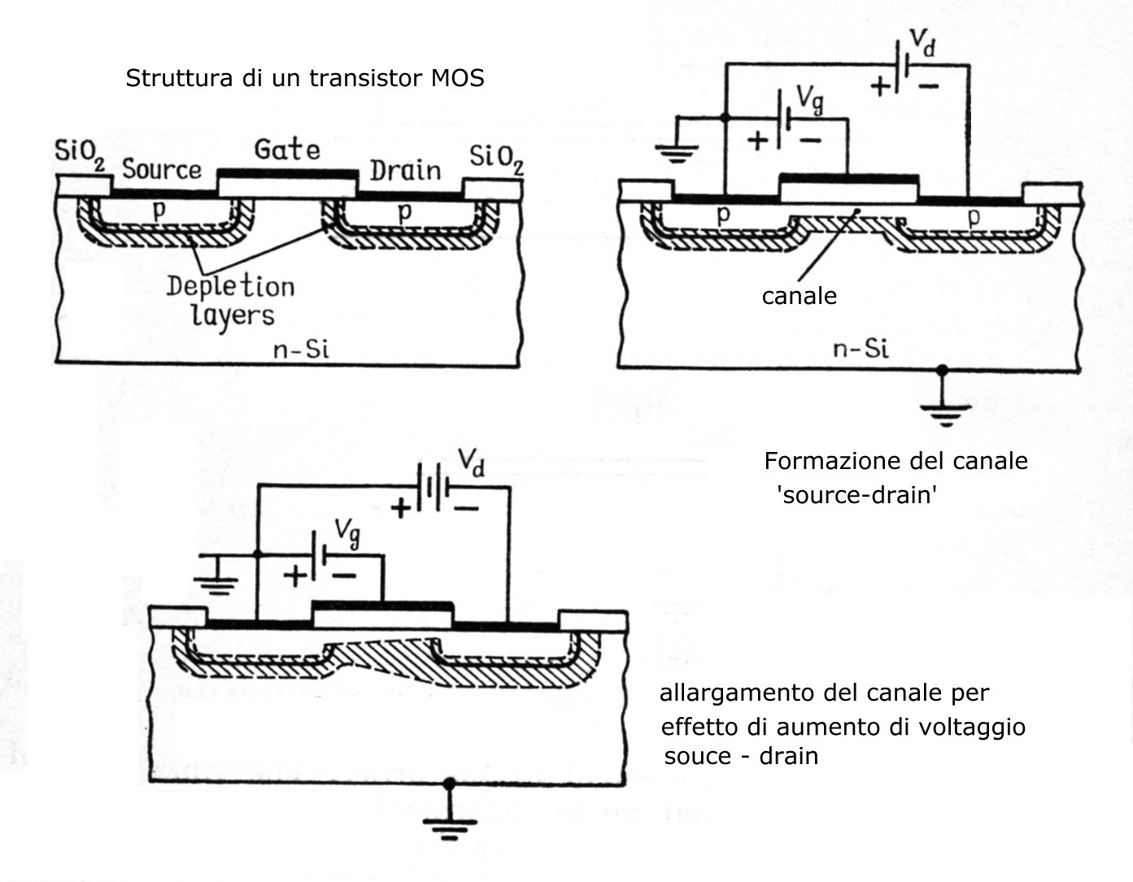
Le fotocellule
Se un dispositivo a semiconduttore viene irradiato da fotoni di opportuna energia, questi possono eccitare alcuni elettroni di valenza fino alla banda di conduzione. La condizione per una tale eccitazione è che h·f >= Eg. Questra creazione di cariche addizionali aumenta la conducibilità, quindi se il rendimento delle conversione del fotone in portatori è alto e se il tempo di vita dei portatori è abbastanza grande il materiale è detto fotoconduttore e può essere impiegato ad es. per misure di intensità di radiazione.
Anche una giunzione polarizzata inversamente può essere utilizzata a questo scopo: infatti la corrente cresce rapidamente sotto irraggiamento per effetto dell'aumento dei portatori minoritari. Se la tensione applicata alla giunzione è nulla, i portatori minoritari continueranno ad attraversare la giunzione in modo da diminuire la loro energia. La radiazione avrà così l'effetto di accumulare, dalle parti opposte della giunzione, elettroni e lacune, generando così una tensione e anche una corrente in un circuito esterno. In questo modo l'energia dei fotoni incidenti può essere trasformata in energia elettrica per formazione di coppie elettrone-lacuna (celle solari) con rendimenti che si avvicinano al 4-5%.

I termistori
La resistività di un semiconduttore varia con la temperatura, come prevede la distribuzione di Fermi infatti si generano nuovi portatori. Sfruttando questo effetto si possono realizzare dei dispositivi di misura della temperatura, chiamati termistori. A seconda dell'intervallo di misura richiesto (che può andare da pochi Kelvin a 450°C) vengono impiegati ossidi ceramici contenenti metalli di transizione (Ni, Mn, Co, Cu, Fe), monocristalli di semiconduttori estrinseci (Ge). I termistori sono anche impiegati con vantaggio come compensatori di temperatura nei circuiti elettronici.
Esistono termistori con coefficiente di temperatura negativo (pari anche a 4_5 % a temperatura ambiente), detti NTC i quali presentano una diminuzione della resistenza con la temperatura , ma anche termistori con coefficiente di temperatura positivo, detti PTC, che presentano un aumento della resistenza con la temperatura. Questi effetti apparentemente contradditori possono venire spiegati mediante il comportamento resistivo e semiconduttivo.

Materiali e composti semiconduttori

Elementi del 4° gruppo
Carbonio (diamante), silicio, germanio e stagno (nella modificazione grigia) possiedono struttura cubica a facce centrate con la metà degli interstizi tetraedrici occupati. La coordinazione è tetraedrica ed il legame è essenzialmente covalente. L'ampiezza della banda proibita aumenta con l'aumentare della forza di legame covalente; il diamante (Eg = 6,0 V) a temperatura ambiente è un isolante (conducibilità = 10⁻¹² Ωm⁻¹) ma riscaldato oltre 1000°C diventa un semiconduttore intrinseco. La conducibilità aumenta all'aumentare del numero atomico ed al diminuire di Eg, cosi per Si vale 5·10⁻⁴, per Ge 2.2 e per Sn (grigio) 10⁶ (Ωm⁻¹).
Esistono anche composti tra elementi del IV gruppo, come SiC, che al di sopra di 500°C diventa un semiconduttore intrinseco. Nella forma β-SiC presenta un energy gap di 2,2 eV e nella α-SiC di 3,1 eV.
Per diventare estrinseci di tipo 'p' questi elementi devono essere drogati con elementi del 3° gruppo (B, Al, Ga, In) mentre per assumere caratteristiche 'n' devono essere aggiunti atomi del 5° gruppo (P, As, Sb).

Materiale | Energy Gap  (eV) | Mobilità (m²/Vs)  e- h+ | Costante a₀  (pm)
C (diamante | 6,0 | 0,18 0,12 | -
Si | 1,1 | 0,14 0,048 | 542
Ge | 0,72 | 0,39 0,19 | 562
Sn (grigio) | 0,082 | 0,20 0,10 | 646

Composti tra 3°-5° gruppo
Tutti questi composti possiedono la struttura della blenda (ZnS, cubico), che è legata alla struttura del diamante; la cella cubica a facce centrate degli atomi di zolfo ospita negli interstizi tetraedrici gli atomo di Zn. Mediamente questi solidi possiedono un Eg maggiore degli elementi del IV gruppo, fatto che può risultare utile perchè la zona di funzionamento intrinseco, che rende il dispositivo a semiconduttore inutilizzabile, viene spostata a temperature più alte. Ad esempio il Ge diventa intrinseco già a 100°C, mentre Si oltre 200°C.
In generale è preferibile lavorare con dispositivi a semiconduttore che si trovino nella regione di esaurimento, dove la concentrazione dei portatori è relativamente poco sensibile alla temperatura. I dispositivi funzionano anche nella regione estrinseca, ma piccole variazioni di temperatura provocano forti variazioni nella concentrazione dei portatori e quindi ad instabilità di funzionamento. Per avere la zona di esaurimento più ampia possibile è necessario avere basse energie di ionizzazione delle impurezze ed ampi Eg; per questo motivo spesso si preferiscono composti III-V, in quanto essi possiedono ampie bande proibite ed una notevole flessibilità rispetto al tipo di impurezze 'p' od 'n' da aggiungere. In alcuni casi GaAs può essere reso 'n' o 'p' aggiungendo un elemento tetravalente, come il Ge. Se questo elemento sostituisce nel reticolo Ga si ha un atomo del 4° gruppo in sostituzione di uno del 3° e quindi elettroni in eccesso, se invece Ge sostituisce As si ha la formazione di livelli accettori. Trattamenti termici particolari possono far diffondere Ge preferibilmente su un sito piuttosto che un altro e quindi variare le caratteristiche di semiconduzione.
Da segnalare inoltre l'alta mobilità degli elettroni in InAs e ancora di più in InSb, che provoca elevate conducibilità elettriche.

Materiale | Energy Gap  (eV) | Mobilità (m²/Vs)  e- h+
AlP | 6,0
AlAs | 1,1
AlSb | 0,72
GaP | 0,082 | 0,045 0,002
GaAs | 1,4 | 0,85 0,45
GaSb | 0,7 | 0,50 0,085
InP | 1,3 | 0,60 0,016
InAs | 0,3 | 2,30 0,010
InSb | 0,2 | 8,0 0,070

Composti tra 2°-6° gruppo
Si posono avere sia isolanti che semiconduttori, a seconda di Eg, mentre la struttura può essere del tipo della zincoblenda (es. CdTe), descritta sopra, o della wurtzite (es. CdS, CdSe). Quest'ultimo tipo strutturale è collegato alla zincoblenda, con cui condivide la stechiometria ZnS, dal fatto che gli ioni Zn occupano metà degli interstizi tetraedrici di un reticolo compatto (occupazione dello spazio 74%) di ioni solfuro. La differenza risiede nel fatto che gli ioni solfuro nella wurtzite si dispongono secondo un impacchettamento esagonale EC, mentre nella zincoblenda secondo un impacchettamento cubico CFC.
L'Eg di CdS (2.45 eV) corrisponde a frequenza nel visibile per cui può essere impiegato come fotorivelatore, anche per via dell'alto tempo di vita dei suoi portatori maggioritari.

Materiale | Energy Gap (eV)
CdS | 2,45
ZnO | 3,4
ZnS | 3,8
ZnSe | 2,8
ZnTe | 2,4
CdO | 2,3
CdSe | 1,8
CdSe | 1,45

Composti tra 4°-6° gruppo
I calcogenuri di piombo bivalente (PbS, PbSe, PbTe) sono stati particolarmente studiati in quanto a causa del loro basso Eg sono sensibili alla rivelazione di radiazioni nella zona infrarossa dello spettro. Il valore dell'energy gap vale infatti 0,37 eV per PbS, 0,27 eV per PbSe e 0,33 eV per PbTe

